Bestiárium - betűrejtvény
5-8. osztály részére

Készült a Szitakötő 34. számában olvasható Zsebsárkányológia című íráshoz.
Készítette: Székely Beatrix
Hatvani Kossuth Lajos Általános Iskola

Milyen különös lényekről olvastál a Szitakötő 34. számában fellelhető Zsebsárkányológia című írásban? Fejtsd meg a rejtvényt, írd a betűket a megfelelő helyre, hogy egy, a témához kapcsolódó szót kapj. A könyvtári ábécé szabályait kövesd!

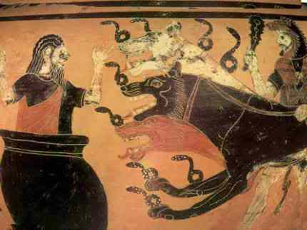
Az alvilág lejáratát őrző háromfejű kutya:
1

7
A többféle lényből összerakott fantasztikus állatok görög eredetű neve.
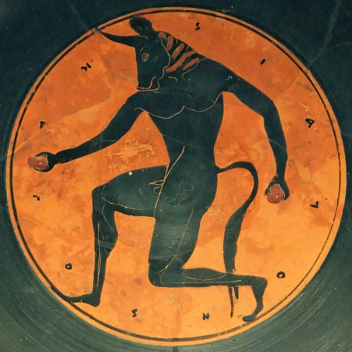
A görög mitológiában félig ember, félig bika alakú teremtmény volt, aki a krétai labirintusban élt.

8

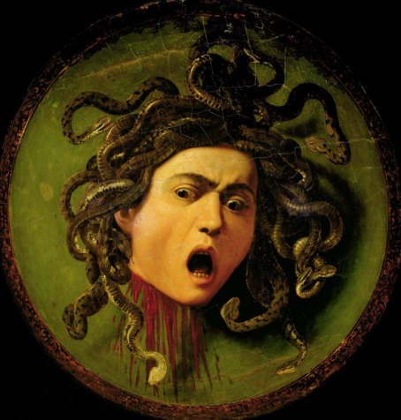
A három kígyóhajú női szörnyeteg egyike a görög hősmondában, látása kővé dermesztett
2

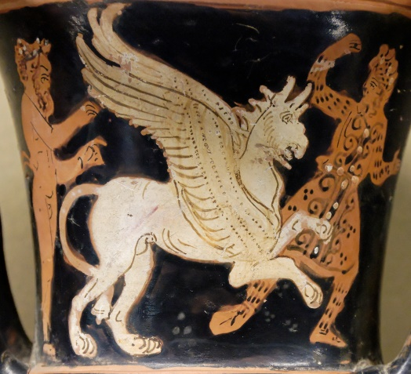
Legendás mitológiai állat oroszlán testtel, sas szárnnyal és fejjel.

6

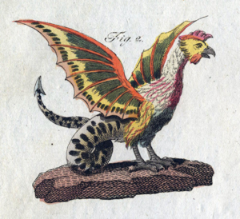
Mesebeli lény, amely a kakas, a sárkány és a gyík keveréke.
9

Ősi, kígyóra emlékeztető vízi szörnyeteg, kilenc fejjel és mérgező lehelettel. Héraklész végzett vele tizenkét próbája másodikaként.
5
5
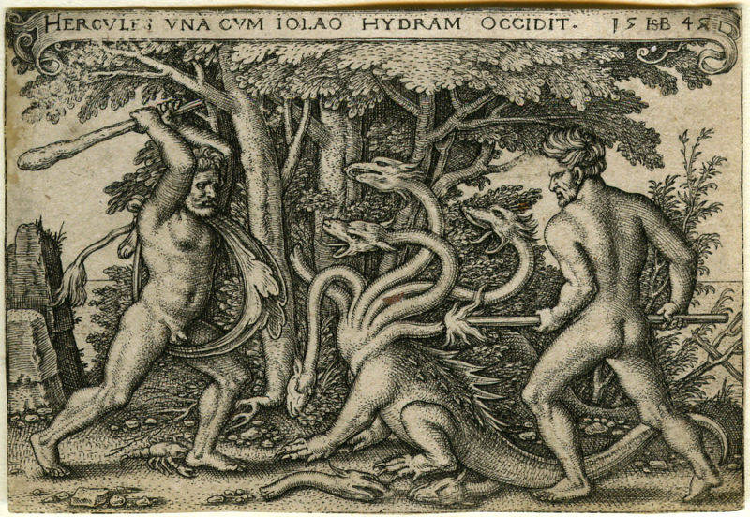

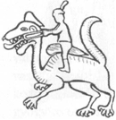
Népmeséink szörnye, ezt lovagolja meg a vihartámasztó Garabonciás.
3

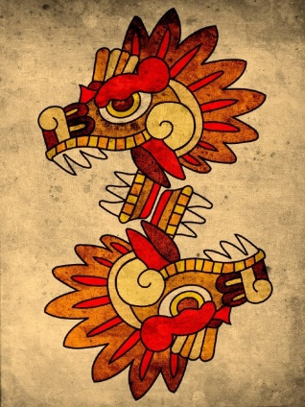
Az azték mitológiában a tudás és tanulás istene, a természet erejét szimbolizálja: ha felemelkedik a földről, farka vizet ér, vihart és port kavar, mielőtt esőt hozna.
4

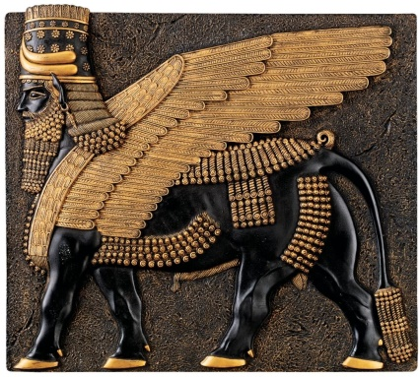
Az asszír királyok palotáit őrző bikatestű, oroszlánlábú, sasszárnyú különös lények.
10

A megfejtés:
1 | 2 | 3 | 4 | 5 | 6 | 7 | 8 | 9 | 10

Milyen különös lényekről olvastál a Szitakötő 34. számában fellelhető Zsebsárkányológia című írásban? Fejtsd meg a rejtvényt, írd a betűket a megfelelő helyre, hogy egy, a témához kapcsolódó szót kapj. A könyvtári ábécé szabályait kövesd!

Az alvilág lejáratát őrző háromfejű kutya:
k | e | r | b  1 | e | r | o | sz

k | i | m | é | r  7 | a
A többféle lényből összerakott fantasztikus állatok görög eredetű neve.
A görög mitológiában félig ember, félig bika alakú teremtmény volt, aki a krétai labirintusban élt.

m | i  8 | n | o | t | a | u | r | u | sz

A három kígyóhajú női szörnyeteg egyike a görög hősmondában, látása kővé dermesztett.
m | e  2 | d | ú | z | a

Legendás mitológiai állat oroszlán testtel, sas szárnnyal és fejjel.

g | r | i | f | f | m | a | d | á  6 | r

Mesebeli lény, amely a kakas, a sárkány és a gyík keveréke.
b | a | z | i | l | i | sz | k | u  9 | sz

Ősi, kígyóra emlékeztető vízi szörnyeteg, kilenc fejjel és mérgező lehelettel. Héraklész végzett vele tizenkét próbája másodikaként.
l | e | r | n | a | i  5
h | i  5 | d | r | a

Népmeséink szörnye, ezt lovagolja meg a vihartámasztó Garabonciás.
f | e | l | h | ő | s  3 | á | r | k | á | n | y

Az azték mitológiában a tudás és tanulás istene, a természet erejét szimbolizálja: ha felemelkedik a földről, farka vizet ér, vihart és port kavar, mielőtt esőt hozna.
t  4 | o | l | l | a | s | k | í | g | y | ó

Az asszír királyok palotáit őrző bikatestű, oroszlánlábú, sasszárnyú különös lények.
d | é | m  10 | o | n | o | k

b  1 | e  2 | s  3 | t  4 | i  5 | á  6 | r  7 | i  8 | u  9 | m  10

A megfejtés:

